Trabalho FINAL – TF
Pablo Vieira <pablo.vieira@edu.pucrs.br>
Prof. Dr. Rafael Garibotti <rafael.garibotti@pucrs.br> – Orientador
Pontifícia Universidade Católica do Rio Grande do Sul – Escola Politécnica – Curso de Engenharia de Computação
Av. Ipiranga, 6681 – Bairro Partenon – CEP 90619-900 – Porto Alegre – RS
17 de novembro de 2021
Resumo
Este trabalho tem como objetivo utilizar na prática os conceitos e ferramentas de teste de software estudados durante o semestre.
Palavras-chave: Teste de Software; Teste de Unidade; Classes de equivalência, Continuous Integration.
- Introdução
Algoritmo de ordenação, em ciência da computação, é um algoritmo que coloca os elementos de uma dada sequência em uma certa ordem. Em outras palavras efetua sua ordenação completa ou parcial. O objetivo da ordenação é facilitar a recuperação dos dados de uma lista.
- sort_array
A função a ser testada é a sort_array. Para fazer uso, basta possuir os arquivos sort.h e sort.c.
A função recebe parâmetros, como abaixo e retorna um ponteiro para o array ordenado:
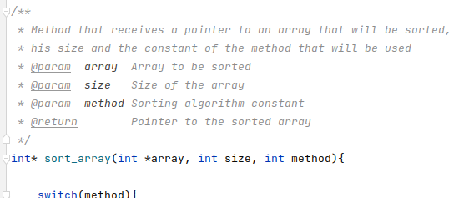
- algoritmos de ordenamento
O parâmetro method da função sort_array, é um inteiro que representa um dos seguintes algoritmos:
selection sort, insertion sort, shell sort, quick sort, heap sort e merge sort.
- RECURSOS UTILIZADOS
Este projeto usa gcc como compilador, make para automatizar a compilação, e usa Travis CI como ferramenta de Continuous Integration. Além disso, vocês devem utilizar também o gcov como ferramenta de análise de cobertura de código, além das seguintes ferramentas voltas a teste: cppcheck, valgrind e sanitizer.
Também foi usada a ferramenta Unity para descrever os testes, já mostrada em aula.

- Conclusão
Este artigo apresentou aspectos técnicos e práticos do sistema operacional de tempo real Zephyr (ZEPHYR, 2021ª), dando muita enfase a threads. Os itens não definidos neste artigo podem ser vistos nas obras que fazem parte das referências deste artigo.
Referências
ZEPHYR Project. Zephyr Project. [S.l.]: Zephyr Project, 2021. Disponível em:
<https://www.zephyrproject.org>. Acesso em: 1 julho 2021.
ZEPHYR Project. Getting Started Guide. [S.l.]: Zephyr Project, 2021. Disponível em:
<https://docs.zephyrproject.org/latest/getting_started/index.html>. Acesso em: 1 julho 2021.
ZEPHYR Project. Threads. [S.l.]: Zephyr Project, 2021. Disponível em:
<https://docs.zephyrproject.org/latest/reference/kernel/threads/index.html>. Acesso em: 1 julho 2021.

